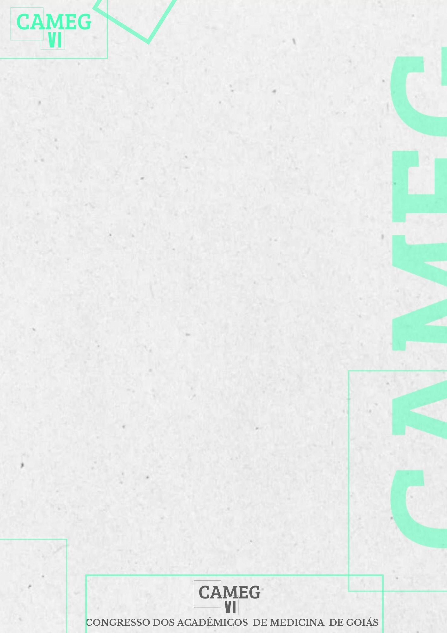
NEUROPATOLOGIA DA SÍNDROME DE JOUBERT E MANIFESTAÇÕES RELACIONADAS
Anna Karolyne de Andrade Morais – Universidade Evangélica de Goiás, annakmandrade@gmail.com, CPF (082.178.961-94);
José Humberto Rebelo Lima de Castro – Universidade Evangélica de Goiás, josehumbertorebelo@hotmail.com, CPF (702.898.041-32);
Larissa Neves de Castro - Universidade Evangélica de Goiás, larissa.ncastro@hotmail.com, CPF (100.045.526-28);
Maria Angélica Cintra - Universidade Evangélica de Goiás, mariaangelicacintra@hotmail.com, CPF (033.923.831-39);
Vitória Pereira Fernandes - Universidade Evangélica de Goiás, vitoria.pfernandes.01@gmail.com, CPF (040.508.221-56);
Waleska Meireles Carneiro - Universidade Evangélica de Goiás, waleska.carneiro@hotmail.com, CPF (024.134.071-38).
INTRODUÇÃO: A síndrome de Joubert (SJ) compõe um grupo de doenças que possuem o “sinal do dente molar” (SDM), pode acometer vários órgãos e sua forma clássica se dá pela presença do SDM, hipotonia e atrasos no desenvolvimento. Visto isso, é essencial atentar-se às possíveis complicações na rotina desses pacientes. OBJETIVO: Conhecer as estruturas neurológicas envolvidas na SJ, bem como discutir as manifestações relacionadas a essa. METODOLOGIA: Revisão integrativa, no qual os artigos foram selecionados pelas bases de dados U. S. National Library of Medicine (Pubmed), Biblioteca Virtual em Saúde (BVS) e Scientific Eletronic Library Online (SciELO) com o uso dos descritores, “Joubert syndrome” e “Related disorders”. Os critérios de inclusão foram a disponibilidade dos artigos, os publicados nos últimos 15 anos e sem especificação de idioma. Dentre os critérios de exclusão, foram os que não tratavam especificamente das manifestações relacionadas à SJ. RESULTADOS: As pessoas com SJ têm algumas alterações estruturais que a caracterizam, sendo a hipoplasia grave do vermis cerebelar a principal delas e uma heterotopia dos neurônios de Purkinje, além de outras regiões motoras e cognitivas que determinam a formação do SDM. No entanto, essas anormalidades quando combinadas aos genes envolvidos na doença, podem predispor ao acometimento de múltiplos órgãos. Dentre os órgãos mais envolvidos, pode-se citar a retina, que é o mais frequentemente envolvido e sua manifestação se dá de uma perda parcial da visão até a amaurose, devido a progressiva degeneração das células fotorreceptoras. Além disso, outros podem ser acometidos, como os rins, o fígado e a estrutura esquelética. CONCLUSÃO: O conhecimento das estruturas acometidas, assim como as manifestações associadas são importantes para planos terapêuticos que determinem um prognóstico melhor para os portadores da SJ. Dessa forma, é valioso o conhecimento acerca das possíveis situações que podem afligir o portador e a sua família.
Palavras-chave: Síndrome de Joubert; Complicação; Hipotonia.
REFERÊNCIAS:
BRANCATI, F.; DALLAPICCOLA, B.; VALENTE, E. Joubert Syndrome and related disorders. Orphanet Journal of Rare Diseases, v. 5, n. 1, p. 20, 2010.

GANA, s.; SERPIERI, V.; VALENTE, E. M. Genotype-phenotype correlates in Joubert syndrome: A review. American Journal of Medical Genetics Part C: Seminars in Medical Genetics, v. 190, n. 1, p. 72-88, mar. 2022.
‌VALENTE, E. M.; DALLAPICCOLA, B.; BERTINI, E. Joubert syndrome and related disorders. Handbook of Clinical Neurology, v. 113, p. 1879–1888, 2013.

